AKTUÁLIS HÍREINK

Szokott imaszándékaink időpontjai a hónapban: Rózsafüzér Társulatunk tagjaiért jún. 1-jén, lelki- és szeretetválsággal küzdő családjainkért 6-án, az áldott állapotban lévő édesanyákért jún. 7-én ajánljuk fel a Szent Liturgiát. Június 13-án, szerdán este a Felnőtt Katekézis záró alkalmaként szalonnasütésre invitáljuk a résztvevőket.

Temető létesült a kertvárosi református templom parkjában. A művészi sírkert megszentelésére – ökumenikus szertartás keretében – június 10-én, vasárnap 11.30 órakor kerül sor. Az alkalomra egyházközségünk is meghívást kapott – aki tud, kapcsolódjon be a közös imádságba.

A római centenáriumi zarándoklat résztvevőit június 17-én, vasárnap este a vecsernyére, ezt követően pedig a parókiára várjuk egy utolsó egyeztető megbeszélésre. A zarándokok június 29-én délután indulnak, és július 6-án éjjel érkeznek haza. Bár a Rómába utazók nyilván sok szép lelki és kulturális/művészeti élményben részesülnek, komoly áldozatot is vállalnak, amikor az idén száz éves Hajdúdorogi Egyházmegye megalapításáért Rómába zarándoklók nyomába lépve Szent Péter sírjához járulnak, és részt vesznek e jubileumi zarándoklaton. Ígérik imáikat és kérik az egyházközség itthon maradó tagjainak imáit is.

E havi ünnepeink: június 24. Keresztelő Szent János születése – június 29. Szent Péter és Pál főapostolok. Június 29-én a Szent Liturgiát a Péter-Pál ünnepének előestéjén elhunyt egykori első parókusunkért, Vaszkun György atyáért ajánljuk fel.

Immár hagyományosan Logi-Tábor lesz parókiánkon óvodások és kisiskolások számára július 9–13. között. Jelentkezés és felvilágosítás a tábor vezetőjénél, Imre Lászlóné Kati néninél, 06-30/98-40-198.

A Görögtűz Táborba készülő családok, gyerekek számára a részvételi díj második felének befizetési határideje júl. 15. A tábor időpontja: júl. 23–28.

Az elmúlt esztendő tapasztalatai azt jelezték, hogy nem érdemes variálnunk a nyári hónapokban a vasárnapi Szent Liturgia kezdési időpontjával. A fél 10 órai időpontunk tehát nyáron is folyamatos marad.

Június 11-14. között esperesi látogatás lesz egyházközségünkben. Ez az évi egy alkalommal zajló vizitáció tulajdonképpen a parókus munkájának, az egyházközség lelki életének, de egyúttal adminisztrációjának és gazdálkodásának az ellenőrzése is. A látogatásra az esperes és a kerületi jegyző érkezik, és a parókuson kívül a világi elnök és a pénztáros kap meghívást a megbeszélésre.

* * *
Görögkatolikus Parókia, Nyíregyháza, Legyező u. 3. www.kertvarosigorogok.hu
Tel. 42/341-257; 30/415-50-92; e-mail: obbagyl@upcmail.hu
Felelős kiadó: Dr. Obbágy László parókus
A KERTVÁROSI GÖRÖGKATOLIKUS
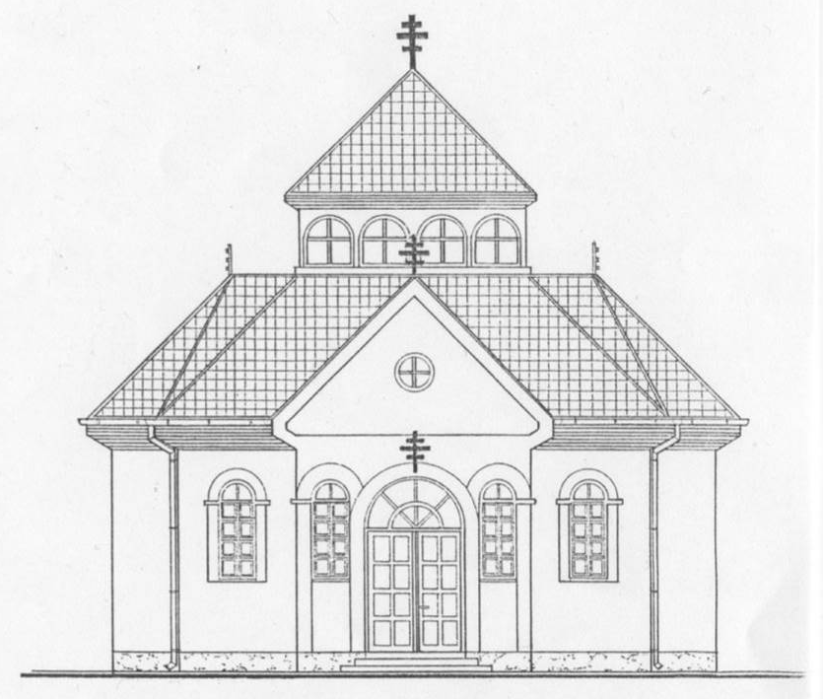
EGYHÁZKÖZSÉG ÉRTESÍTŐJE
LEGYEZŐ
2012. JÚNIUS

„Péter és Pál, tudjuk, nyárban, jól megférnek a naptárban…”

A FŐAPOSTOLOK EMLÉKNAPJA:
AZ APOSTOLOKRA ÉPÜLT EGYHÁZ ÜNNEPE

A katekézis célja nem csupán vallási ismeretek közvetítése vagy a személyiség jó irányba terelése; a valódi cél a bevezetés az egyház életébe. Péter és Pál főapostolok emléknapján korántsem csupán a két személyre figyelünk; ünneplésük kiváló lehetőség számunkra az egy, szent, katolikus és apostoli Anyaszentegyház titkának megismerésére és megértésére is.

Gyakran hallom ifjúsági lelkipásztoroktól a biztatást a fiatalok felé: „Fiatalok! Ti vagytok az egyház jövője, ti vagytok az egyház reménye!” Ez a buzdítás lelkipásztori szempontból érthető, de nyilván csak részben igaz. Én megfordítom a kijelentést: „Fiatalok! Az egyház a ti jövőtök, az egyház a ti reményetek!” Valóban úgy gondolom: „a relativizmus diktatúrája” közepette a felnövekvő generációk számára az egyház tudja megőrizni a reményt, a jövőt, a megélni érdemes értékrendet.

Mégsem csupán ezért kell elmélyítenünk az ifjú korosztályokban – és mindeközben egyúttal újra meg újra önmagunkban is – az egyház valódi misztériumát. Csak úgy lehet miénk a Krisztusban való új élet ajándéka, ha Krisztus és az egyház egybetartozása evidencia az életünkben. A kereszténység az új élet ajándéka Krisztusban – az új élet pedig maga az egyház.

Mindeközben nyilván szembesülünk az egyház emberi gyöngeségeivel is. A kép, amelyet az ókeresztény kor atyái ajánlanak figyelmünkbe, segítő mozzanat lehet: az egyház olyan, mint a hold, amely nem saját fényével világít, hanem a Nap fényét közvetíti. Ebbe beleférnek a hold kráterei, foltjai, némi holdfogyatkozás is – csak az nem, ha Nap akarna lenni. Az egyház maga is naponta szorul rá Isten irgalmára – de épp ezért nem lesz soha „elitek gyülekezete”, ha-nem megmarad Isten vándorló, az ő irgalmáról és szeretetéről hiteles tapasztalattal rendelkező és hiteles szóval tanúskodó népének.
SZÁZ ÉVESKÉNT A PARLAMENTBEN JÁRTUNK…

No, nem személyesen töltöttük be a századik életévünket, hanem egyházmegyénk alapításának századik évfordulója kapcsán ért minket az a nagy megtiszteltetés, hogy 2012. május 12-én Dr. Tóth Illés testületi társammal részt vehettünk a Parlamentben a centenárium alkalmából rendezett ünnepi emlékülésen.
Ferenc József 1912. május 6-án kiadott rendeletével alapította meg a Hajdúdorogi Görög Katolikus Egyházmegyét. Felemelő érzés volt ott ülni abban a teremben, amelyben 100 évvel ezelőtt kimondták az oly régen várt döntést.
Az emlékülést megtisztelte Dr. Kövér László, az Országgyűlés elnöke, aki beszédében hangoztatta: a magyar nemzet tagjai tartoznak egymásnak annyival, hogy újra és újra szövetkezzenek a jóra. Elmondta továbbá, hogy ott, ahol az emberek összefognak és együtt maradnak, hitüket közösen megvallják, ott a haza sorsáért sem kell aggódni. Dr. Gyulainé Dr. Orosz Márta főorvos hitbéli életútjáról szóló felszólalása minden keresztény számára példaértékű lehet. Dr. Szászfalvi László leköszönő államtitkár elmondta, hogy a magyar görögkato-likus közösség létszámban és lélekben egyaránt folyamatosan gyarapszik. Kocsis Fülöp püspök atya hangsúlyozta: hivatásunknak tekintjük, hogy értékeinket továbbadjuk embertársainknak. Legvégül pedig Dr. Véghseő Tamás, a Hittudományi Főiskola rektora, egyháztörténész emlékezett meg az elődökről; megemlítette az egyházmegye tragikus eseményét, a debreceni bombamerényletet is, amelyben többen életüket vesztették. (Ennek következtében került át a püspöki székhely Nyíregyházára). A beszédek után a Szent Efrém Kórus ismert liturgikus énekeket adott elő, ezzel is emelve az ülés színvonalát. Sok értékes gondolat hangzott el, amelyeket dióhéjban nehéz lenne visszaadni. Értékes és nagyon tartalmas emlékülés volt.
Az előadások és az énekek után állófogadást tartottak részünkre a Parlamentben, majd a Margitszigetre invitáltak bennünket, ahol a szórványban élő egyházközségek tartottak családi napot. Itt ebéddel kedveskedtek nekünk, valamint kulturális rendezvényeken vehettünk részt. Ezután Püspök atya a Margitszigeten lévő Romtemplomnál végzett vecsernyét, amelyen szép számmal vettünk részt.
Ezúton szeretnék köszönetet mondani, azért, hogy részese lehettem az ünnepségnek. Most értettem meg a püspöki jelmondatokat is: Miklósi István – „Egységben az erő”; Dudás Miklós – „Tökéletes népet készíteni az Úrnak”; Keresztes Szilárd – „Velünk az Isten.” Nem véletlenül idézem a fenti három püspököt. Ők azok, akik a múlt nehéz időszakaiban sokat tettek a görögkatolikusságért, az egyházmegyéért, a jelenünkért. Végezetül pedig idézem Kocsis Fülöp püspök atya jelmondatát, hiszen a múlt emléke, a jelen fenntartása mellett neki jutott a jövő megvalósítása: „Erőm a gyöngeségben.”

Hamza Bertalan
A PARÓKUS IS UTAZIK OLYKOR...

Az idei tavasz folyamán három színvonalas kateketikai konferencián volt szerencsém részt venni, illetve előadásokat tartani. Örömmel számolok be ezekről.
1. Leányfalun ápr. 16-19. között immár tizenkettedik alkalommal rendezte meg a Magyar Katolikus Püspöki Kar Országos Hitoktatási Bizottsága a katekume-nátus elméleti hátterét elmélyítő és gyakorlati lehetőségeit folyamatosan kereső, s a praxis terén is újra meg újra vonzó ízelítőt és megvalósítható ötleteket, követhető tanácsokat nyújtó Katekumenátus Konferenciát. Az idei téma az élmények és tapasztalatok szerepe volt; ezek antropológiai, bibliai, teológiai, liturgikus megközelítései mozgatták az értelmünket és tágították a szívünket.
2. Dobos László 80. születésnapja alkalmából szervezett kateketikai konferenciát a Pécsi Hittudományi Főiskola ápr. 26-án. A korábban zenepedagógusként és karnagyként is ismert és elismert, az intézményben húsz éven át dolgozó és mindenekelőtt a felnőtt katekézis terén úttörő munkát végző szakember tiszteletére az ország különböző szegleteiből jöttek el a kateketika szakterületének művelői, és tartottak érdekes és értékes előadásokat az andragógia, illetve a felnőtt katekézis témaköreiből.
3. Jelentős szakmai kihívást jelentett számomra, hogy előadóként kaptam meghívást május 7–10. között az Európai Püspöki Konferenciák Tanácsa (CCEE) által szervezett Európai Kateketikai Kongresszusra. A püspökök, püspökkari megbízottak, magasan kvalifikált szakemberek részvételével zajló római konferencia a katekézis katekumenális jellegét igyekezett körüljárni. Keleti rítusunknak szóló megtiszteltetésként éltem meg, hogy a számomra kijelölt téma, az előadás címe így hangzott: A katekumenális jellegű katekézis lehetőségei és esélyei a bizánci egyház liturgikus esztendejének horizontjában. Az előadásokon és megbeszéléseken kívül a konferencia tanulságos és örömteli élménye volt az is – bizonnyal már Benedek pápánk mentalitása is tükröződik ebben –, hogy felemelően szép latin liturgiákon vehettem részt ezekben a napokban. Ezek közül is kiemelkedett a szerdai alkalom, amikor a kongresszus résztvevői a Santa Maria Maggiore Bazilikában imádkoztak együtt Európáért. – Jóleső érzés volt megtapasztalni azt is, hogy főiskolánk volt tanárát (nem mellesleg egyházközségünk egykori segédlelkészét), Janka Ferenc atyát, aki a CCEE másodtitkáraként a kongresszus egyik fő szervezőjeként dolgozta végig ezeket a napokat, a résztvevők körében őszinte tisztelet és megbecsülés övezi.

AJÁNLÁS jún. 3-ra, a Hajdúdorogi Egyházmegye centenáriumi ünnepére:

m1 09:05 – m2 12:05 „Katolikus Krónika" – Összefoglaló a parlamenti emlékülésről és a Margit-szigeti Családi Napról

m1 09:30 – m2 12:35 „Úton-útfélen" – Beszámoló az ifjúsági búcsúról

m1 10:50 – m2 13:55 „Egész életünket Krisztus Istenünknek ajánljuk!" – Ünnepi hálaadó görögkatolikus Liturgia közvetítése Hajdúdorogról

